北京大学数学学院期中试题
考试科目 高等代数I 考试时间 2017年11月8日
姓 名 学 号
注： A ^{T}表示矩阵A的转置.
一．（20分）
1）叙述向量空间K ^{n}的线性子空间的维数和基底的定义 ;
2）已知向量组α₁ , ... , α _{s}的秩为r , 且部分组α₁ , ... , α _{r}的能线性表出
α₁ , ... , α _{s} . 证明: α₁ , ... , α _{r} 线性无关 .

二．（10分）计算n阶行列式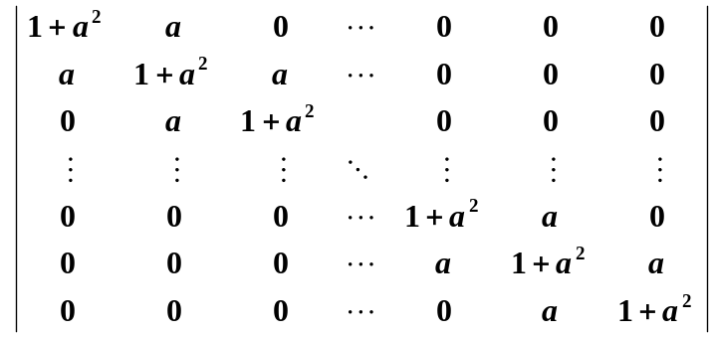.

三．（16分）设列向量 α_{k} = [ 1 k k ² k ³ ] ^{T} , 1 ≤ k ≤ 5 .
1) 用α₁ , α₂ , α ₃ 能否线性表出α ₄ ? 若可以, 求所有表出系数;
2) 求向量组α₁ , ... , α ₅ 线性表出α ₅的所有表出方式 .

四．（30分）已知矩阵 A的列向量依次为α₁ , ... , α₅ , 且对A作若干次初等
行变换, 可以得到矩阵 B =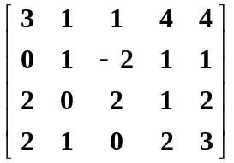.
1) 求A的行简化阶梯型矩阵J ;
2) 求A列向量组的一个极大无关组, 并用此极大无关组表出A的每个列向量;

3) 求A行空间的一组基 , 并确定当a , b取何值时，向量
β = [ 1 + a a a + b b 1 + b ]
落在A的行空间里 , 写出此时β在所求A行空间基底下的坐标；
4) 求齐次方程组A X = 0 解空间的一组基 ;
5) 将A写成BC的形式，其中B是列满秩的矩阵，C是行满秩的矩阵.

五．（14分）设α₁ , ... , α _{r} 是R^{m}中一组线性无关的列向量, β₁ , ... , β _{s}是R^{n}中
一组线性无关的列向量. 证明: 若有系数 c _{i j} ∈ R , 1 ≤ i ≤ r , 1 ≤ j ≤ s ,
使得 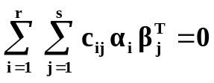, 则每个系数c _{i j}必须都取0 .

六．（10分）设ε是任意一个固定的正数. 证明: 任给一个n级矩阵A , 总存在
一个对角矩阵D , 其每个对角元要么为ε , 要么为 - ε , 使得 | A + D | ≠ 0 .

